数据库设计说明书 | 编 号：
数据库设计说明书 | 修 改 号：
数据库设计说明书 | 发 放 号：
发布时间： | 实施时间：
编 制： | 批 准：

面向监控的服务平台

数据库设计说明书

版本信息
版本更新纪录
版本号 | 创建者 | 创建日期 | 维护者 | 维护日期 | 维护纪要
V1.0.0 | 聂玉超 | 2018-12-10 |  |  | 完成数据库初步设计

目 录
目 录 I
1 说明 1
1.1 编写目的 1
1.2开发环境 1
1.3 约定 1
2 数据库表设计 1
2.1 RYZZ_LEAVEMESSAGE (消息表) 1
2.2 RYZZ_RANGE(级别表) 2
2.3 RYZZ_ORGANIZE(行政机构表) 2
2.4 RYZZ_ROLE(角色表) 3
2.5 RYZZ_PROCESS(功能注册表) 3
2.6 RYZZ_ROLEPROCESS(角色功能分配表) 3
2.7 RYZZ_STAFFTYPE (人员类别表) 4
2.8 RYZZ_USERBASICINFO(人员基本信息表) 4
2.9 RYZZ_USERROLE(用户角色分配表) 5
2.10 LogiWeekInfo (周信息表) 5
2.11 LogiCookBook (周食谱表) 6
2.12 LogiSuggest (建议表) 6
2.13 LogiSatisfaction (满意度表) 6
2.14 LogiOrgaSatisf (单位满意度调查表) 7
2.15 LogiSortOf (物资类别表) 7
2.16 LogiFood (食材基本信息表) 7
2.17 LogiAmmo (弹药基本信息表) 8
2.18 LogiOil (油料基本信息表) 8
2.19 LogiClothes (被装基本信息表) 8
2.20 LogiFoodIn (食材入库信息表) 9
2.21 LogiAmmoIn (弹药入库信息表) 9
2.22 LogiOilIn (油料入库信息表) 10
2.23 LogiClothesIn (被装入库信息表) 10
2.24 LogiFoodReq (食材申请单) 10
2.25 LogiFoodReqItem (食材申请单项) 11
2.26 LogiFoodApprove (食材审批表) 11
2.27 LogiFoodOut (食材出库表) 12
2.28 LogiAmmoReq (弹药申请单) 12
2.29 LogiAmmoReqItem (弹药申请单项) 13
2.30 LogiAmmoApprove (弹药审批表) 13
2.31 LogiAmmoOut (弹药出库表) 13
2.32 LogiOilReq (油料申请单) 14
2.33 LogiOilReqItem (油料申请单项) 14
2.34 LogiOilApprove (油料审批表) 15
2.35 LogiOilOut (油料出库表) 15
2.36 LogiClothesReq (被装申请单) 15
2.37 LogiClothesReqItem (被装申请单项) 16
2.38 LogiClothesApprove (被装审批表) 16
2.39 LogiClothesOut (被装出库表) 17
2.40 LogiNutrition (营养成份表) 17
2.41 LogiFoodNutrition (食材营养表) 17
2.42 LogiFoodPrice (食材价格表) 17
2.43 LogiMonitoring (监控配置表) 18
2.44 LogiMonitoringRecord (监控记录表) 18
2.45 LogiExpense (食材消耗表) 19
2.46 LogiSprot (运动信息表) 19
2.47 LogiSprotSum (运动信息统计表) 20
2.48 LogiTrack (跟踪表) 20
3 修改数据库表 20
3.1 LogiFood (食材基本信息表) 20
3.2 LogiCookBook (周食谱表) 21
2.49 RYZZ_USERBASICINFO(人员基本信息表) 21
4 Sequences说明 23
5 数据库关系图 24
5.1 人员基本信息 24
5.2 单位食谱 24
5.3 伙食建议 25
5.4 满意度调查 25
5.5 食材管理 26
5.6 弹药管理 26
5.7 油料管理 26
5.8 被装管理 27
5.9 后勤管理总表 27

说明

1.1 编写目的
详细说明“面向监控的服务平台”的数据库设计、结构情况，用于开发人员进行项目实施，同时为后续的数据库维护工作提供了参考，也可以作为未来版本升级时的重要资料。

1.2 开发环境
数据库系统：MySql5+；
数据库宿主环境：windows、linux、mac；
客户端连接工具：Navicat mysql。说明“面向监控的服务平台”的数据库设计、结构情况，用于开发人员进行项目实施，同时也为后续的数据库维护工作提供

1.3 约定
所有数据项都用英文或英文缩写表示。
字符集采用 UTF-8，请注意字符的转换。
所有数据表第一个字段都是系统内部使用主键列，不可空，名称为：id。
除特别说明外，所有小数的字段都采用 number(11,2) 的形式表达。
除特别说明外，所有日期格式都采用 datetime 格式。
除特别说明外，所有字段默认都设置为 null 。

数据库表设计

USER(人员基本信息表)
表名称：USER 类型：约束表 含义：人员基本信息表
字段含义 | 字段名称 | 字段类型 | 长度 | 默认值 | 允许空 | 备注 | 举例
用户ID | USERID | NUMBER |  |  | FALSE | PK | 1
部门ID | DEPTID | NUMBER |  |  | FALSE | FK | 1
用户名 | USERNAME | VARCHAR | 50 |  | FALSE |  | 张三
性别 | SEX | VARCHAR | 2 |  | FALSE | 男或女 | 男
出生日期 | BIRTHDAY | DATATIME |  |  | FALSE |  | 2014-3-20 15:22:11
照片 | PICTURE | VARCHAR | 100 |  |  |  | url…
移动电话 | MOBILE | VARCHAR | 20 |  |  |  | 13212312312
办公电话 | OFFICETEL | VARCHAR | 20 |  |  |  | 02912345678
操作人 | OPERATORID | NUMBER
创建时间 | CREATEDATE | TIMESTAMP |  | SYSDATE |  |  | 2014-3-20 15:22:11

DEPT(部门表)
表名称：DETP 表类型：约束表 含义：行政机构表
字段含义 | 字段名称 | 字段类型 | 长度 | 默认值 | 允许空 | 备注 | 举例
部门ID | DEPTID | NUMBER |  |  | FALSE | PK | 1
部门名称 | ORGANAME | VARCHAR | 50 |  | FALSE |  | 人力资源科
机构代号 | ORGACODE | VARCHAR | 20 |  | FALSE |  | 69000
驻地位置 | LOCATION | VARCHAR | 50 |  |  |  | 西安
通信地址 | ADDRESS | VARCHAR | 500 |  |  |  | 西安长安
邮编 | ZIPCODE | VARCHAR | 6 |  |  |  | 710000
机构排序 | ORDERBY | NUMBER | 5 |  |  |  | 1
独立机构标志位 | INDIEFLAG | NUMBER | 2 |  |  |  | 1
租户号 | HIRENO | NUMBER | 2 |  |  |  | 1
数据标志位 | DATAFLAG | NUMBER | 2 |  | FALSE | 0:无效或已删除,  1:有效,  2:待审核 | 1
操作时间 | OPERDATE | TIMESTAMP |  |  | FALSE |  | 2014-3-20 15:22:11
操作人 | OPERATORID | VARCHAR | 50 |  | FALSE |  | 2

ROLE(角色表)
表名称：ROLE 表类型：约束表 含义：角色表
字段含义 | 字段名称 | 字段类型 | 长度 | 默认值 | 允许空 | 备注 | 举例
角色ID | ROLEID | NUMBER | 5 |  | FALSE | PK | 1
角色名称 | NMAE | VARCHAR | 20 |  | FALSE |  | 服务开发人员
角色描述 | DESCRIPTION | VARCHAR | 50 |  |  |  | 服务开发
创建时间 | CREATEDATE | TIMESTAMP |  |  |  |  | 2014-3-20 15:22:11

RYZZ_PROCESS(功能注册表)
表名称：RYZZ_PROCESS 表类型：约束表 含义：功能注册表
字段含义 | 字段名称 | 字段类型 | 长度 | 默认值 | 允许空 | 备注 | 举例
功能ID | PROCESSID | NUMBER | 5 |  | FALSE | PK | 1
功能名称 | PROCESSNAME | VARCHAR | 50 |  | FALSE |  | 油料入库
功能地址 | PROCESSADDRESS | VARCHAR | 100 |  | FALSE |  | URL…
功能类别 | PROCESSTYPE | VARCHAR | 50 |  |  |  | 添加
ICONURL | ICONURL | VARCHAR | 100 |  |  |  | URL…
描述 | DESCRIPTION | VARCHAR | 100 |  |  |  | 油料入库
注册时间 | REGISTERDATE | TIMESTAMP |  |  |  |  | 2014-3-20 15:22:11
失效时间 | INVALIDATEDATE | TIMESTAMP |  |  |  |  | 2014-3-20 15:22:11
备注 | NOTE | VARCHAR | 50 |  |  |  | 备注信息

RYZZ_ROLEPROCESS(角色功能分配表)
表名称：RYZZ_RPLEPROCESS 表类型：关系表 含义：角色功能注册表
字段含义 | 字段名称 | 字段类型 | 长度 | 默认值 | 允许空 | 备注 | 举例
角色功能ID | ROLEPROCESSID | NUMBER | 5 |  | FALSE | PK | 1
角色ID | ROLEID | NUMBER |  |  | FALSE | FK | 1
功能ID | PROCESSID | NUMBER |  |  | FALSE | FK | 1
数据 | DATA | NUMBER |  |  |  | 0:干部，1:非现役，2:职工数据，3:战士数据，4:所有数据，5:部门数据，6：个人数据 | 0
操作类型 | OPERATIONTYPE | NUMBER |  |  |  | 管理、查看、审核 | 查看
创建时间 | CREATEDATE | TIMESTAMP |  |  |  |  | 2014-3-20 15:22:11
失效时间 | INVALIDATEDATE | TIMESTAMP |  |  |  |  | 2014-3-20 15:22:11
备注 | NOTE | VARCHAR | 50 |  |  |  | 备注信息

RYZZ_STAFFTYPE (人员类别表)
表名称：RYZZ_STAFFTYPE 表类型：约束表 含义：人员类别表
字段含义 | 字段名称 | 字段类型 | 长度 | 默认值 | 允许空 | 备注 | 举例
人员类别ID | TYPEID | NUMBER | 4 |  | FALSE | PK | 1
人员类别名称 | TYPENAME | VARCHAR | 30 |  |  |  | 军官

RYZZ_USERBASICINFO(人员基本信息表)
表名称：RYZZ_USERBASICINFO 类型：约束表 含义：人员基本信息表
字段含义 | 字段名称 | 字段类型 | 长度 | 默认值 | 允许空 | 备注 | 举例
人员ID | USERID | NUMBER |  |  | FALSE | PK | 1
机构ID | ORGAID | NUMBER |  |  | FALSE | FK | 1
人员类别ID | TYPEID | NUMBER | 4 |  | FALSE | FK | 1
姓名 | USERNAME | VARCHAR | 50 |  | FALSE |  | 张三
性别 | SEX | VARCHAR | 2 |  | FALSE | 男或女 | 男
出生日期 | BIRTHDAY | TIMESTAMP |  |  | FALSE |  | 2014-3-20 15:22:11
籍贯 | JIGUAN | VARCHAR | 50 |  | FALSE |  | 陕西
民族 | NATION | VARCHAR | 20 |  | FALSE |  | 汉
婚姻状况 | MARRIAGE | VARCHAR | 6 | 未婚 | FALSE | 已婚、未婚、丧偶、离异、其它 | 已婚
照片 | PICTURE | VARCHAR | 100 |  |  |  | url…
家庭地址 | ADDRESS | VARCHAR | 200 |  | FALSE |  | 西安长安
邮编 | ZIPCODE | VARCHAR | 6 |  |  |  | 710000
入伍时间 | TOARMYDATE | TIMESTAMP |  |  | FALSE |  | 2014-3-20 15:22:11
爱好 | INTEREST | VARCHAR | 50 |  |  |  | 计算机
特长 | SPECIALITY | VARCHAR | 50 |  |  |  | 计算机
身份证 | PID | VARCHAR | 20 |  |  |  | 654321199001011001
军官证(士兵证) | AID | VARCHAR | 20 |  |  |  | 05011111
移动电话 | MOBILE | VARCHAR | 20 |  |  |  | 13212312312
家庭电话 | FAMILYTAL | VARCHAR | 20 |  |  |  | 02933333333
办公电话 | OFFICETEL | VARCHAR | 20 |  |  |  | 02912345678
描述 | DESCRIPTION | VARCHAR | 2000 |  |  |  | 描述
租户号 | HIRENO | NUMBER | 2
注册标志位 | REGFLAG | NUMBER | 2 | 0 |  | 0:未注册,1:已注册,2:已注销 | 1
数据标志位 | DATAFLAG | NUMBER | 2 | 1 |  | 0:无效或已删除,1:有效,2:待审核 | 1
操作人 | OPERATORID | VARCHAR | 50
操作时间 | OPERDATE | TIMESTAMP |  | SYSDATE |  |  | 2014-3-20 15:22:11

RYZZ_USERROLE(用户角色分配表)
表名称：RYZZ_USERROLE 表类型：关系表 含义：用户角色分配表
字段含义 | 字段名称 | 字段类型 | 长度 | 默认值 | 允许空 | 备注 | 举例
用户角色ID | USERROLEID | NUMBER |  |  | FALSE | PK | 1
用户ID | USERID | NUMBER |  |  | FALSE | FK | 1
角色ID | ROLEID | NUMBER |  |  | FALSE | FK | 1
描述 | DESCRIPTION | VARCHAR | 50 |  |  |  | 说明
角色分配时间 | CREATEDATE | TIMESTAMP |  |  |  |  | 2014-3-20 15:22:11
角色失效时间 | INVALIDATEDATE | TIMESTAMP |  |  |  |  | 2014-3-20 15:22:11
备注 | NOTE | VARCHAR | 50 |  |  |  | 备注信息

LogiWeekInfo (周信息表)
表名称：LogiWeekInfo 表类型：约束表 含义：周信息表
字段含义 | 字段名称 | 字段类型 | 长度 | 默认值 | 允许空 | 备注 | 举例
周信息ID | weekInfoId | NUMBER | 11 |  | FALSE | PK | 1
周信息描述 | weekDescribe | VARCHAR | 64 |  | FALSE |  | 3月份第3周
开始日期 | beginDate | DATE |  |  | FALSE |  | 2014-3-11
结束日期 | endDate | DATE | 50 |  |  |  | 2014-3-17

LogiCookBook (周食谱表)
表名称：LogiCookBook 表类型：关系表 含义：周食谱表
字段含义 | 字段名称 | 字段类型 | 长度 | 默认值 | 允许空 | 备注 | 举例
食谱ID | cookBookId | NUMBER | 11 |  | FALSE | PK | 1
食谱使用的日期 | cookBookDate | DATE |  |  | FALSE |  | 2014-11-1
餐别 | timeOfMeal | CHAR | 4 |  | FALSE | 早餐,中餐,  晚餐 | 早餐
主食 | stapleFood | VARCHAR | 128 |  |  |  | 米饭、馒头
汤粥 | soup | VARCHAR | 128 |  |  |  | 稀饭、奶茶
菜品 | dish | VARCHAR | 128 |  |  |  | 凉拌黄瓜、清炒白菜
排序字段 | orderId | NUMBER | 11 |  |  |  | 1
单位ID | orgaId | NUMBER |  |  |  | FK | 1
周信息表ID | weekInfoId | NUMBER | 11 |  |  | FK | 1

LogiSuggest (建议表)
表名称：LogiSuggest 表类型：关系表 含义：建议表
字段含义 | 字段名称 | 字段类型 | 长度 | 默认值 | 允许空 | 备注 | 举例
建议ID | suggestId | NUMBER | 11 |  | FALSE | PK | 1
建议内容 | suggest | VARCHAR | 512 |  |  |  | 伙食加强点
建议时间 | suggestDate | DATE |  |  |  |  | 2014-3-20 15:22:11
回复内容 | reply | VARCHAR | 512 |  |  |  | 好的
回复时间 | replyDate | DATE |  |  |  |  | 2014-3-20 15:22:11
建议用户ID | sugUserId | NUMBER |  |  |  | FK | 1
回复用户ID | repUserId | NUMBER |  |  |  | FK | 1

LogiSatisfaction (满意度表)
表名称：LogiSatisfaction 表类型：基本表 含义：满意度表
字段含义 | 字段名称 | 字段类型 | 长度 | 默认值 | 允许空 | 备注 | 举例
满意度调查ID | satisfId | NUMBER | 11 |  | FALSE | PK | 1
满意度调查标题 | title | VARCHAR | 128 |  |  |  | 一连调查
满意度调查描述 | description | VARCHAR | 512 |  |  |  | 满意吗？

LogiOrgaSatisf (单位满意度调查表)
表名称：LogiOrgaSatisf 表类型：关系表 含义：单位满意度表
字段含义 | 字段名称 | 字段类型 | 长度 | 默认值 | 允许空 | 备注 | 举例
单位满意度ID | orgaSatisfId | NUMBER | 11 |  | FALSE | PK | 1
打五星的人数 | fiveStars | NUMBER | 6 |  |  |  | 22
打四星的人数 | fourStars | NUMBER | 6 |  |  |  | 22
打三星的人数 | threeStars | NUMBER | 6 |  |  |  | 22
打二星的人数 | twoStars | NUMBER | 6 |  |  |  | 22
打一星的人数 | oneStar | NUMBER | 6 |  |  |  | 22
单位ID | orgaId | NUMBER |  |  |  | FK | 1
满意度ID | satisfId | NUMBER | 11 |  |  | FK | 1

LogiSortOf (物资类别表)
表名称：LogiSortOf 表类型：约束表 含义：物资类别表
字段含义 | 字段名称 | 字段类型 | 长度 | 默认值 | 允许空 | 备注 | 举例
物资类别ID | sortId | NUMBER | 11 |  | FALSE | PK | 1
物资类别名称 | sortName | VARCHAR | 32 |  | FALSE |  | 被装
物资类别描述 | description | NUMBER | 128 |  | FALSE |  | 各类衣服

LogiFood (食材基本信息表)
表名称：LogiFood 表类型：基本表 含义：食材基本信息表
字段含义 | 字段名称 | 字段类型 | 长度 | 默认值 | 允许空 | 备注 | 举例
食材ID | foodId | NUMBER | 11 |  | FALSE | PK | 1
食材名称 | foodName | VARCHAR | 32 |  |  |  | 白菜
单价 | price | number | 11,2 |  |  |  | 2.33
计量单位 | metering | VARCHAR | 8 |  |  |  | 千克
总数量 | totalNumber | NUMBER | 11 |  |  |  | 100.02
阈值 | minNumber | NUMBER | 11 |  |  |  | 200.00
描述 | description | VARCHAR | 256 |  |  |  | 质量很好的
图片 | photo | VARCHAR |  |  |  |  | /upload/food/1.jpg
缩略图 | thumbnail | VARCHAR | 512 |  |  |  | /upload/food/thumbnail/1.jpg
二维码 | TDCode | VARCHAR | 512 |  |  |  | 测试二维码
二维码图片地址 | TDCodeURL | VARCHAR | 512 |  |  |  | /src/1.jpg

LogiAmmo (弹药基本信息表)
表名称：LogiAmmo 表类型：基本表 含义：弹药基本信息表
字段含义 | 字段名称 | 字段类型 | 长度 | 默认值 | 允许空 | 备注 | 举例
弹药ID | ammoId | NUMBER | 11 |  | FALSE | PK | 1
弹药名称 | ammoName | VARCHAR | 32 |  |  |  | 步枪弹
弹药型号 | ammoType | VARCHAR | 32 |  |  |  | 95
计量单位 | metering | VARCHAR | 8 |  |  |  | 发
总数量 | totalNumber | NUMBER | 11 |  |  |  | 100
阈值 | minNumber | NUMBER | 11 |  |  |  | 200
描述 | description | VARCHAR | 256 |  |  |  | 95步枪用的
二维码 | TDCode | VARCHAR | 512 |  |  |  | 测试二维码
二维码图片地址 | TDCodeURL | VARCHAR | 512 |  |  |  | /src/1.jpg

LogiOil (油料基本信息表)
表名称：LogiOil 表类型：基本表 含义：油料基本信息表
字段含义 | 字段名称 | 字段类型 | 长度 | 默认值 | 允许空 | 备注 | 举例
油料ID | oilId | NUMBER | 11 |  | FALSE | PK | 1
油料名称 | oilName | VARCHAR | 32 |  |  |  | 汽油
油料型号 | oilType | VARCHAR | 32 |  |  |  | 97#
计量单位 | metering | VARCHAR | 8 |  |  |  | 升
总数量 | totalNumber | NUMBER | 11 |  |  |  | 100
阈值 | minNumber | NUMBER | 11 |  |  |  | 20000
描述 | description | VARCHAR | 256 |  |  |  | 汽油
二维码 | TDCode | VARCHAR | 512 |  |  |  | 测试二维码
二维码图片地址 | TDCodeURL | VARCHAR | 512 |  |  |  | /src/1.jpg

LogiClothes (被装基本信息表)
表名称：LogiClothes 表类型：基本表 含义：被装基本信息表
字段含义 | 字段名称 | 字段类型 | 长度 | 默认值 | 允许空 | 备注 | 举例
被装ID | clothesId | NUMBER | 11 |  | FALSE | PK | 1
被装名称 | clothesName | VARCHAR | 32 |  |  |  | 夏常服
被装型号 | clothesType | VARCHAR | 32 |  |  |  | 175/88
计量单位 | metering | VARCHAR | 8 |  |  |  | 套
总数量 | totalNumber | NUMBER | 11 |  |  |  | 100
阈值 | minNumber | NUMBER | 11 |  |  |  | 60
描述 | description | VARCHAR | 256 |  |  |  | 夏常服
二维码 | TDCode | VARCHAR | 512 |  |  |  | 测试二维码
二维码图片地址 | TDCodeURL | VARCHAR | 512 |  |  |  | /src/1.jpg

LogiFoodIn (食材入库信息表)
表名称：LogiFoodIn 表类型：关系表 含义：食材入库信息表
字段含义 | 字段名称 | 字段类型 | 长度 | 默认值 | 允许空 | 备注 | 举例
食材入库ID | foodInId | NUMBER | 11 |  | FALSE | PK | 1
食材生成时间 | dateOfProduced | DATE |  |  |  |  | 2014-3-20 15:22:11
食材入库时间 | dateOfIn | DATE |  |  |  |  | 2014-3-20 15:22:11
食材过期时间 | dateOfValidity | DATE |  |  |  |  | 2014-4-20 15:22:11
产地 | producingArea | VARCHAR | 32 |  |  |  | 长安
入库数量 | inNumber | NUMBER | 11 |  |  |  | 100
现有数量 | existNumber | NUMBER | 11 |  |  |  | 100
存放位置 | position | VARCHAR | 128 |  |  |  | 2号库房-1-2
二维码 | TDCode | VARCHAR | 512 |  |  |  | 测试二维码
二维码图片地址 | TDCodeURL | VARCHAR | 512 |  |  |  | /src/1.jpg
食材ID | foodId | NUMBER | 11 |  |  | FK | 1
入库人ID | inUserId | NUMBER | 11 |  |  | FK | 1

LogiAmmoIn (弹药入库信息表)
表名称：LogiAmmoIn 表类型：关系表 含义：弹药入库信息表
字段含义 | 字段名称 | 字段类型 | 长度 | 默认值 | 允许空 | 备注 | 举例
弹药入库ID | ammoInId | NUMBER | 11 |  | FALSE | PK | 1
弹药入库时间 | dateOfIn | DATE |  |  |  |  | 2014-3-20 15:22:11
弹药过期时间 | dateOfValidity | DATE |  |  |  |  | 2014-4-20 15:22:11
弹药批次 | ammoBatch | VARCHAR | 32 |  |  |  | 95-998
入库数量 | inNumber | NUMBER | 11 |  |  |  | 100
现有数量 | existNumber | NUMBER | 11 |  |  |  | 100
存放位置 | position | VARCHAR | 128 |  |  |  | 2号库房-1-2
二维码 | TDCode | VARCHAR | 512 |  |  |  | 测试二维码
二维码图片地址 | TDCodeURL | VARCHAR | 512 |  |  |  | /src/1.jpg
弹药ID | ammoId | NUMBER | 11 |  |  | FK | 1
入库人ID | inUserId | NUMBER | 11 |  |  | FK | 1

LogiOilIn (油料入库信息表)
表名称：LogiOilIn 表类型：关系表 含义：油料入库信息表
字段含义 | 字段名称 | 字段类型 | 长度 | 默认值 | 允许空 | 备注 | 举例
油料入库ID | oilInId | NUMBER | 11 |  | FALSE | PK | 1
油料入库时间 | dateOfIn | DATE |  |  |  |  | 2014-3-20 15:22:11
油料过期时间 | dateOfValidity | DATE |  |  |  |  | 2014-4-20 15:22:11
入库数量 | inNumber | NUMBER | 11 |  |  |  | 100
现有数量 | existNumber | NUMBER | 11 |  |  |  | 100
存放位置 | position | VARCHAR | 128 |  |  |  | 2号库房-1-2
二维码 | TDCode | VARCHAR | 512 |  |  |  | 测试二维码
二维码图片地址 | TDCodeURL | VARCHAR | 512 |  |  |  | /src/1.jpg
油料ID | oilId | NUMBER | 11 |  |  | FK | 1
入库人ID | inUserId | NUMBER | 11 |  |  | FK | 1

LogiClothesIn (被装入库信息表)
表名称：LogiClothesIn 表类型：关系表 含义：被装入库信息表
字段含义 | 字段名称 | 字段类型 | 长度 | 默认值 | 允许空 | 备注 | 举例
被装入库ID | clothesInId | NUMBER | 11 |  | FALSE | PK | 1
被装入库时间 | dateOfIn | DATE |  |  |  |  | 2014-3-20 15:22:11
生产厂家 | manufacturer | VARCHAR | 32 |  |  |  | 3511
入库数量 | inNumber | NUMBER | 11 |  |  |  | 100
现有数量 | existNumber | NUMBER | 11 |  |  |  | 100
存放位置 | position | VARCHAR | 128 |  |  |  | 2号库房-1-2
二维码 | TDCode | VARCHAR | 512 |  |  |  | 测试二维码
二维码图片地址 | TDCodeURL | VARCHAR | 512 |  |  |  | /src/1.jpg
被装ID | clothesId | NUMBER | 11 |  |  | FK | 1
入库人ID | inUserId | NUMBER | 11 |  |  | FK | 1

LogiFoodReq (食材申请单)
表名称：LogiFoodReq 表类型：关系表 含义：食材申请单
字段含义 | 字段名称 | 字段类型 | 长度 | 默认值 | 允许空 | 备注 | 举例
食材申请ID | foodReqId | NUMBER | 11 |  | FALSE | PK | 1
食材申请时间 | reqDate | DATE |  |  |  |  | 2014-3-20 15:22:11
食材申请标题 | title | VARCHAR | 64 |  |  |  | 申请驻训食材
食材申请人位置 | reqPosition | VARCHAR | 128 |  |  |  | 长安区子午
食材申请事由 | reqReason | VARCHAR | 256 |  |  |  | 请予以保障
状态 | state | NUMBER | 1 | 0 |  | 0:未提交；  1:已提交未审批结束；  2:审批结束，未同意;  3:审批结束，已同意  ，未出库；  4:已批准，已出库。 | 0
所用终端 | terminal | VARCHAR | 16 |  |  |  | Andriod手机
总价格 | totalPrice | NUMBER | 11,2 |  |  |  | 123.22
二维码 | TDCode | VARCHAR | 512 |  |  |  | 测试二维码
二维码图片地址 | TDCodeURL | VARCHAR | 512 |  |  |  | /src/1.jpg
申请人ID | userId | NUMBER | 11 |  |  | FK | 1

LogiFoodReqItem (食材申请单项)
表名称：LogiFoodReqItem 表类型：关系表 含义：食材申请单项
字段含义 | 字段名称 | 字段类型 | 长度 | 默认值 | 允许空 | 备注 | 举例
食材申请单项ID | foodReqItemId | NUMBER | 11 |  | FALSE | PK | 1
申请数量 | reqNumber | NUMBER | 11 |  |  |  | 100
食材Id | foodId | NUMBER | 11 |  |  | FK | 1
食材申请单Id | foodReqId | NUMBER | 11 |  |  | FK | 1

LogiFoodApprove (食材审批表)
表名称：LogiFoodApprove 表类型：关系表 含义：食材审批表
字段含义 | 字段名称 | 字段类型 | 长度 | 默认值 | 允许空 | 备注 | 举例
食材审批表ID | foodApproveId | NUMBER | 11 |  | FALSE | PK | 1
审批日期 | submitDate | DATE |  |  |  |  | 2014-3-20 15:22:11
批示 | opinion | VARCHAR | 512 |  |  |  | 呈营长批
是否已阅读 | isRead | NUMBER | 1 | 0 |  | 0:否；1:是 | 0
是否已审批 | IsAppr | NUMBER | 1 | 0 |  | 0:否；1:是 | 0
上级审批表id | lastFoodApproveId | NUMBER | 11 | 0 |  | 此ID默认为0:初次审批; | 1
食材申请单Id | foodReqId | NUMBER | 11 |  |  | FK | 1
呈报人Id | submitUserId | NUMBER | 11 |  | FALSE | FK | 1
审批人Id | approveUserId | NUMBER | 11 |  | FALSE | FK | 2

LogiFoodOut (食材出库表)
表名称：LogiFoodOut 表类型：关系表 含义：食材出库表
字段含义 | 字段名称 | 字段类型 | 长度 | 默认值 | 允许空 | 备注 | 举例
食材出库表ID | foodOutId | NUMBER | 11 |  | FALSE | PK | 1
出库日期 | outDate | DATE |  |  |  |  | 2014-3-20 15:22:11
出库数量 | outNumber | NUMBER | 11 |  |  |  | 50
是否已出库 | isExecute | NUMBER | 1 | 0 |  | 0:否；1:是 | 0
食材申请单Id | foodReqId | NUMBER | 11 |  | FALSE | FK | 1
食材申请项Id | foodReqItemId | NUMBER | 11 |  | FALSE | FK | 1
食材入库Id | foodInId | NUMBER | 11 |  | FALSE | FK | 2
出库人ID | outUserId | NUMBER | 11 |  |  | FK | 1

LogiAmmoReq (弹药申请单)
表名称：LogiAmmoReq 表类型：关系表 含义：弹药申请单
字段含义 | 字段名称 | 字段类型 | 长度 | 默认值 | 允许空 | 备注 | 举例
弹药申请ID | ammoReqId | NUMBER | 11 |  | FALSE | PK | 1
弹药申请时间 | reqDate | DATE |  |  |  |  | 2014-3-20 15:22:11
弹药申请标题 | title | VARCHAR | 64 |  |  |  | 申请驻训弹药
弹药申请人位置 | reqPosition | VARCHAR | 128 |  |  |  | 长安区子午
弹药申请事由 | reqReason | VARCHAR | 256 |  |  |  | 请予以保障
状态 | state | NUMBER | 1 | 0 |  | 0:未提交；  1:已提交未审批结束；  2:审批结束，未同意;  3:审批结束，已同意  ，未出库；  4:已批准，已出库。 | 0
所用终端 | terminal | VARCHAR | 16 |  |  |  | Andriod手机
二维码 | TDCode | VARCHAR | 512 |  |  |  | 测试二维码
二维码图片地址 | TDCodeURL | VARCHAR | 512 |  |  |  | /src/1.jpg
申请人ID | userId | NUMBER | 11 |  |  | FK | 1

LogiAmmoReqItem (弹药申请单项)
表名称：LogiAmmoReqItem 表类型：关系表 含义：弹药申请单项
字段含义 | 字段名称 | 字段类型 | 长度 | 默认值 | 允许空 | 备注 | 举例
弹药申请单项ID | ammoReqItemId | NUMBER | 11 |  | FALSE | PK | 1
申请数量 | reqNumber | NUMBER | 11 |  |  |  | 100
弹药Id | ammoId | NUMBER | 11 |  |  | FK | 1
弹药申请单Id | ammoReqId | NUMBER | 11 |  |  | FK | 1

LogiAmmoApprove (弹药审批表)
表名称：LogiAmmoApprove 表类型：关系表 含义：弹药审批表
字段含义 | 字段名称 | 字段类型 | 长度 | 默认值 | 允许空 | 备注 | 举例
弹药审批表ID | ammoApproveId | NUMBER | 11 |  | FALSE | PK | 1
审批日期 | submitDate | DATE |  |  |  |  | 2014-3-20 15:22:11
批示 | opinion | VARCHAR | 512 |  |  |  | 呈营长批
是否已阅读 | isRead | NUMBER | 1 | 0 |  | 0:否；1:是 | 0
是否已审批 | IsAppr | NUMBER | 1 | 0 |  | 0:否；1:是 | 0
上一级审批表id | lastAmmoApproveId | NUMBER | 11 | 0 |  | 此ID默认为0:初次审批; | 1
弹药申请单Id | ammoReqId | NUMBER | 11 |  |  | FK | 1
呈报人Id | submitUserId | NUMBER | 11 |  | FALSE | FK | 1
审批人Id | approveUserId | NUMBER | 11 |  | FALSE | FK | 2

LogiAmmoOut (弹药出库表)
表名称：LogiAmmoOut 表类型：关系表 含义：弹药出库表
字段含义 | 字段名称 | 字段类型 | 长度 | 默认值 | 允许空 | 备注 | 举例
弹药出库表ID | ammoOutId | NUMBER | 11 |  | FALSE | PK | 1
出库日期 | outDate | DATE |  |  |  |  | 2014-3-20 15:22:11
出库数量 | outNumber | NUMBER | 11 |  |  |  | 50
是否已出库 | isExecute | NUMBER | 1 | 0 |  | 0:否；1:是 | 0
弹药申请单Id | ammoReqId | NUMBER | 11 |  | FALSE | FK | 1
弹药申请项Id | ammoReqItemId | NUMBER | 11 |  | FALSE | FK | 1
弹药入库Id | ammoInId | NUMBER | 11 |  | FALSE | FK | 2
出库人ID | outUserId | NUMBER | 11 |  |  | FK | 1

LogiOilReq (油料申请单)
表名称：LogiOilReq 表类型：关系表 含义：油料申请单
字段含义 | 字段名称 | 字段类型 | 长度 | 默认值 | 允许空 | 备注 | 举例
油料申请ID | oilReqId | NUMBER | 11 |  | FALSE | PK | 1
油料申请时间 | reqDate | DATE |  |  |  |  | 2014-3-20 15:22:11
油料申请标题 | title | VARCHAR | 64 |  |  |  | 申请驻训油料
油料申请人位置 | reqPosition | VARCHAR | 128 |  |  |  | 长安区子午
油料申请事由 | reqReason | VARCHAR | 256 |  |  |  | 请予以保障
状态 | state | NUMBER | 1 | 0 |  | 0:未提交；  1:已提交未审批结束；  2:审批结束，未同意;  3:审批结束，已同意  ，未出库；  4:已批准，已出库。 | 0
所用终端 | terminal | VARCHAR | 16 |  |  |  | Andriod手机
二维码 | TDCode | VARCHAR | 512 |  |  |  | 测试二维码
二维码图片地址 | TDCodeURL | VARCHAR | 512 |  |  |  | /src/1.jpg
申请人ID | userId | NUMBER | 11 |  |  | FK | 1

LogiOilReqItem (油料申请单项)
表名称：LogiOilReqItem 表类型：关系表 含义：油料申请单项
字段含义 | 字段名称 | 字段类型 | 长度 | 默认值 | 允许空 | 备注 | 举例
油料申请单项ID | oilReqItemId | NUMBER | 11 |  | FALSE | PK | 1
申请数量 | reqNumber | NUMBER | 11 |  |  |  | 100
油料Id | oilId | NUMBER | 11 |  |  | FK | 1
油料申请单Id | oilReqId | NUMBER | 11 |  |  | FK | 1

LogiOilApprove (油料审批表)
表名称：LogiOilApprove 表类型：关系表 含义：油料审批表
字段含义 | 字段名称 | 字段类型 | 长度 | 默认值 | 允许空 | 备注 | 举例
油料审批表ID | oilApproveId | NUMBER | 11 |  | FALSE | PK | 1
审批日期 | submitDate | DATE |  |  |  |  | 2014-3-20 15:22:11
批示 | opinion | VARCHAR | 512 |  |  |  | 呈营长批
是否已阅读 | isRead | NUMBER | 1 | 0 |  | 0:否；1:是 | 0
是否已审批 | IsAppr | NUMBER | 1 | 0 |  | 0:否；1:是 | 0
上一级审批表id | lastOilApproveId | NUMBER | 11 | 0 |  | 此ID默认为0:初次审批; | 1
油料申请单Id | oilReqId | NUMBER | 11 |  |  | FK | 1
呈报人Id | submitUserId | NUMBER | 11 |  | FALSE | FK | 1
审批人Id | approveUserId | NUMBER | 11 |  | FALSE | FK | 2

LogiOilOut (油料出库表)
表名称：LogiOilOut 表类型：关系表 含义：油料出库表
字段含义 | 字段名称 | 字段类型 | 长度 | 默认值 | 允许空 | 备注 | 举例
油料出库表ID | oilOutId | NUMBER | 11 |  | FALSE | PK | 1
出库日期 | outDate | DATE |  |  |  |  | 2014-3-20 15:22:11
出库数量 | outNumber | NUMBER | 11 |  |  |  | 50
是否已出库 | isExecute | NUMBER | 1 | 0 |  | 0:否；1:是 | 0
油料申请单Id | oilReqId | NUMBER | 11 |  | FALSE | FK | 1
油料申请项Id | oilReqItemId | NUMBER | 11 |  | FALSE | FK | 1
油料入库Id | oilInId | NUMBER | 11 |  | FALSE | FK | 2
出库人ID | outUserId | NUMBER | 11 |  |  | FK | 1

LogiClothesReq (被装申请单)
表名称：LogiClothesReq 表类型：关系表 含义：被装申请单
字段含义 | 字段名称 | 字段类型 | 长度 | 默认值 | 允许空 | 备注 | 举例
被装申请ID | clothesReqId | NUMBER | 11 |  | FALSE | PK | 1
被装申请时间 | reqDate | DATE |  |  |  |  | 2014-3-20 15:22:11
被装申请标题 | title | VARCHAR | 64 |  |  |  | 申请驻训被装
被装申请人位置 | reqPosition | VARCHAR | 128 |  |  |  | 长安区子午
被装申请事由 | reqReason | VARCHAR | 256 |  |  |  | 请予以保障
状态 | state | NUMBER | 1 | 0 |  | 0:未提交；  1:已提交未审批结束；  2:审批结束，未同意;  3:审批结束，已同意  ，未出库；  4:已批准，已出库。 | 0
所用终端 | terminal | VARCHAR | 16 |  |  |  | Andriod手机
二维码 | TDCode | VARCHAR | 512 |  |  |  | 测试二维码
二维码图片地址 | TDCodeURL | VARCHAR | 512 |  |  |  | /src/1.jpg
申请人ID | userId | NUMBER | 11 |  |  | FK | 1

LogiClothesReqItem (被装申请单项)
表名称：LogiClothesReqItem 表类型：关系表 含义：被装申请单项
字段含义 | 字段名称 | 字段类型 | 长度 | 默认值 | 允许空 | 备注 | 举例
被装申请单项ID | clothesReqItemId | NUMBER | 11 |  | FALSE | PK | 1
申请数量 | reqNumber | NUMBER | 11 |  |  |  | 100
被装Id | clothesId | NUMBER | 11 |  |  | FK | 1
被装申请单Id | clothesReqId | NUMBER | 11 |  |  | FK | 1

LogiClothesApprove (被装审批表)
表名称：LogiClothesApprove 表类型：关系表 含义：被装审批表
字段含义 | 字段名称 | 字段类型 | 长度 | 默认值 | 允许空 | 备注 | 举例
被装审批表ID | clothesApproveId | NUMBER | 11 |  | FALSE | PK | 1
审批日期 | submitDate | DATE |  |  |  |  | 2014-3-20 15:22:11
批示 | opinion | VARCHAR | 512 |  |  |  | 呈营长批
是否已阅读 | isRead | NUMBER | 1 | 0 |  | 0:否；1:是 | 0
是否已审批 | IsAppr | NUMBER | 1 | 0 |  | 0:否；1:是 | 0
上级审批表id | lastClothesApproveId | NUMBER | 11 | 0 |  | 此ID默认为0:初次审批; | 1
被装申请单Id | clothesReqId | NUMBER | 11 |  |  | FK | 1
呈报人Id | submitUserId | NUMBER | 11 |  | FALSE | FK | 1
审批人Id | approveUserId | NUMBER | 11 |  | FALSE | FK | 2

LogiClothesOut (被装出库表)
表名称：LogiClothesOut 表类型：关系表 含义：被装出库表
字段含义 | 字段名称 | 字段类型 | 长度 | 默认值 | 允许空 | 备注 | 举例
被装出库表ID | clothesOutId | NUMBER | 11 |  | FALSE | PK | 1
出库日期 | outDate | DATE |  |  |  |  | 2014-3-20 15:22:11
出库数量 | outNumber | NUMBER | 11 |  |  |  | 50
是否已出库 | isExecute | NUMBER | 1 | 0 |  | 0:否；1:是 | 0
被装申请单Id | clothesReqId | NUMBER | 11 |  | FALSE | FK | 1
被装申请项Id | clothesReqItemId | NUMBER | 11 |  | FALSE | FK | 1
被装入库Id | clothesInId | NUMBER | 11 |  | FALSE | FK | 2
出库人ID | outUserId | NUMBER | 11 |  |  | FK | 1

LogiNutrition (营养成份表)
表名称：LogiNutrition 表类型：约束表 含义：营养成份表
字段含义 | 字段名称 | 字段类型 | 长度 | 默认值 | 允许空 | 备注 | 举例
营养成份ID | nutritionId | NUMBER | 11 |  | FALSE | PK | 1
营养成份名称 | nutritionName | VARCHAR | 32 |  | FALSE |  | 蛋白质
营养成份说明 | descriptions | VARCHAR | 256 |  | FALSE |  | 人体必须
计量单位 | metering | VARCHAR | 16 |  |  |  | 克/百克

LogiFoodNutrition (食材营养表)
表名称：LogiFoodNutrition 表类型：关系表 含义：食材营养表
字段含义 | 字段名称 | 字段类型 | 长度 | 默认值 | 允许空 | 备注 | 举例
食材营养表ID | foodNutritionId | NUMBER | 11 |  | FALSE | PK | 1
营养含量 | nutrition  Contents | NUMBER | 11 |  |  |  | 200
食材ID | foodId | NUMBER | 11 |  | FALSE | FK | 1
营养ID | nutritionId | NUMBER | 11 |  | FALSE | FK | 1

LogiFoodPrice (食材价格表)
表名称：LogiFoodPrice 表类型：关系表 含义：食材价格表
字段含义 | 字段名称 | 字段类型 | 长度 | 默认值 | 允许空 | 备注 | 举例
食材价格ID | foodPriceId | NUMBER | 11 |  | FALSE | PK | 1
日期 | dateOf | DATE |  |  |  |  | 2014-3-20 15:22:11
入库价格 | price | NUMBER | 11 |  |  | 入库的同时更新该食材基本信息表中的价格 | 1.2
价格波动 | wave | NUMBER | 11 |  |  | 与上次价格相比波动幅度，按百分比计算，降价为负数，如-0.1 | -0.1
食材ID | foodId | NUMBER | 11 |  | FALSE | FK | 1

LogiMonitoring (监控配置表)
表名称：LogiMonitoring 表类型：基本表 含义：监控配置表
字段含义 | 字段名称 | 字段类型 | 长度 | 默认值 | 允许空 | 备注 | 举例
监控配置ID | monitoringId | NUMBER | 11 |  | FALSE | PK | 1
库室编号 | depotNumber | VARCHAR | 64 |  |  |  | 1号库
库室类型 | depotType | VARCHAR | 32 |  |  |  | 97号汽油
纬度坐标 | latiCoord | VARCHAR | 64 |  |  |  | 北纬90
经度坐标 | longCoord | VARCHAR | 64 |  |  |  | 东经90
最高温度 | highestT | NUMBER | 7 |  |  | T（温度）： temperature，单位为摄氏度 | 2
最低温度 | lowestT | NUMBER | 7 |  |  | T（温度）： temperature，单位为摄氏度 | 40
最大湿度 | highestH | NUMBER | 7 |  |  | H（湿度）：humidity，按百分比计算 | 10%
最小湿度 | lowestH | NUMBER | 7 |  |  | H（湿度）：humidity，按百分比计算 | 50%
最大倾斜度 | highestTilt | NUMBER | 7 |  |  | 单位为度 | 0.4度
泄露监测 | leakMonitor | NUMBER | 1 |  |  | 1:开启  0：关闭 | 1

LogiMonitoringRecord (监控记录表)
表名称：LogiMonitoringRecord 表类型：关系表 含义：监控记录表
字段含义 | 字段名称 | 字段类型 | 长度 | 默认值 | 允许空 | 备注 | 举例
监控记录ID | monitoring  RecordId | NUMBER | 11 |  | FALSE | PK | 1
记录时间 | recordTime | DATE |  |  |  |  | 2014-3-20 15:22:11
温度 | temperature | NUMBER | 7 |  |  | 单位为摄氏度 | 40.1
温度状态 | stateOfTe | NUMBER | 1 | 0 |  | 0在范围内  1高于最大值  2低于最小值 | 0
湿度 | humidity | NUMBER | 7 |  |  | 按百分比计算 | 10%
湿度状态 | stateOfH | NUMBER | 1 | 0 |  | 0在范围内  1高于最大值  2低于最小值 | 0
倾斜度 | tilt | NUMBER | 7 |  |  | 单位为度 | 0.4
倾斜度状态 | stateOfTi | NUMBER | 1 | 0 |  | 0在范围内  1高于最大值 | 0
监控配置ID | monitoringId | NUMBER | 11 |  | FALSE | FK | 1

LogiExpense (食材消耗表)
表名称：LogiExpense 表类型：关系表 含义：食材消耗表
字段含义 | 字段名称 | 字段类型 | 长度 | 默认值 | 允许空 | 备注 | 举例
食材消耗表ID | expenseId | NUMBER | 11 |  | FALSE | PK | 1
时间 | timeOf | DATE |  |  |  |  | 2014-3-20 15:22:11
总消耗量 | totalNumber | NUMBER | 11 |  |  | 单位：千克 | 100.02
总开支 | totalPrice | NUMBER | 11 |  |  | 单位：元 | 200.00
人均消耗量 | avgNumber | NUMBER | 11 |  |  | 单位：千克 | 10.02
人均开支 | avgPrice | NUMBER | 11 |  |  | 单位：元 | 20.00
单位ID | orgaId | NUMBER |  |  | FALSE | FK | 1
食材类型 | foodType | NUMBER | 1 |  | FALSE | FK，1蔬菜，2肉类，3水果，4主食 | 1

LogiSprot (运动信息表)
表名称：LogiSprot 表类型：关系表 含义：运动信息表
字段含义 | 字段名称 | 字段类型 | 长度 | 默认值 | 允许空 | 备注 | 举例
运动信息ID | sportId | NUMBER | 11 |  | FALSE | PK | 1
记录时间 | recordTime | DATE | 4 |  |  |  | 2014-3-20 15:22:11
运动距离 | distance | NUMBER | 11 |  |  | 在记录时间之前5秒内运动的距离，单位为米 | 11
消耗热量 | caloric | NUMBER | 11 |  |  | 此距离消耗内的热量，单位为千卡 | 100.02
纬度坐标 | latiCoord | VARCHAR | 64 |  |  |  | 北纬90
经度坐标 | longCoord | VARCHAR | 64 |  |  |  | 东经90
用户ID | userId | NUMBER | 11 |  |  | FK | 1

LogiSprotSum (运动信息统计表)
表名称：LogiSprotSum 表类型：关系表 含义：运动信息统计表
字段含义 | 字段名称 | 字段类型 | 长度 | 默认值 | 允许空 | 备注 | 举例
运动信息统计表ID | sportSumId | NUMBER | 11 |  | FALSE | PK | 1
开始时间 | beginTime | DATE |  |  |  | 1.每一小时由运动信息表统计一次本表数据。  2.用户点击“停止”或注销时进行统计 | 2014-3-20 15:22:11
结束时间 | endTime | DATE |  |  |  | 1.每一小时由运动信息表统计一次本表数据。  2.用户点击“停止”或注销时进行统计 | 2014-3-20 16:22:11
运动距离 | distance | NUMBER | 11 |  |  |  | 1000
消耗热量 | caloric | NUMBER | 11 |  |  |  | 5000
用户ID | userId | NUMBER | 11 |  |  | FK | 1

LogiTrack (跟踪表)
表名称：LogiTrack 表类型：关系表 含义：跟踪表
字段含义 | 字段名称 | 字段类型 | 长度 | 默认值 | 允许空 | 备注 | 举例
跟踪表ID | trackId | NUMBER | 11 |  | FALSE | PK | 1
记录时间 | recordTime | DATE | 4 |  |  |  | 2014-3-20 15:22:11
纬度坐标 | latiCoord | VARCHAR | 64 |  |  |  | 北纬90
经度坐标 | longCoord | VARCHAR | 64 |  |  |  | 东经90
所在位置 | position | VARCHAR | 64 |  |  |  | 长安区中转站
食材审请单ID | foodReqId | NUMBER | 11 |  |  | FK | 1

修改数据库表

3.1 LogiFood (食材基本信息表)
表名称：LogiFood 表类型：基本表 含义：食材基本信息表
字段含义 | 字段名称 | 字段类型 | 长度 | 默认值 | 允许空 | 备注 | 举例
食材ID | foodId | NUMBER | 11 |  | FALSE | PK | 1
食材名称 | foodName | VARCHAR | 32 |  |  |  | 白菜
单价 | price | number | 11,2 |  |  |  | 2.33
计量单位 | metering | VARCHAR | 8 |  |  |  | 千克
总数量 | totalNumber | NUMBER | 11 |  |  |  | 100.02
阈值 | minNumber | NUMBER | 11 |  |  |  | 200.00
描述 | description | VARCHAR | 256 |  |  |  | 质量很好的
图片 | photo | VARCHAR |  |  |  |  | /upload/food/1.jpg
缩略图 | thumbnail | VARCHAR | 512 |  |  |  | /upload/food/thumbnail/1.jpg
二维码 | TDCode | VARCHAR | 512 |  |  |  | 测试二维码
二维码图片地址 | TDCodeURL | VARCHAR | 512 |  |  |  | /src/1.jpg
食材类型 | foodType | NUMBER | 1 |  | FALSE | 1蔬菜，2肉类，3水果，4主食 | 1

LogiCookBook (周食谱表)
表名称：LogiCookBook 表类型：关系表 含义：周食谱表
字段含义 | 字段名称 | 字段类型 | 长度 | 默认值 | 允许空 | 备注 | 举例
食谱ID | cookBookId | NUMBER | 11 |  | FALSE | PK | 1
食谱使用的日期 | cookBookDate | DATE |  |  | FALSE |  | 2014-11-1
餐别 | timeOfMeal | CHAR | 4 |  | FALSE | 早餐,中餐,  晚餐 | 早餐
主食 | stapleFood | VARCHAR | 128 |  |  |  | 米饭、馒头
汤粥 | soup | VARCHAR | 128 |  |  |  | 稀饭、奶茶
菜品 | dish | VARCHAR | 128 |  |  |  | 凉拌黄瓜、清炒白菜
排序字段 | orderId | NUMBER | 11 |  |  |  | 1
推荐菜图片 | thumbnail | VARCHAR | 512 |  |  |  | /upload/food/thumbnail/1.jpg
单位ID | orgaId | NUMBER |  |  |  | FK | 1
周信息表ID | weekInfoId | NUMBER | 11 |  |  | FK | 1

RYZZ_USERBASICINFO(人员基本信息表)
表名称：RYZZ_USERBASICINFO 类型：约束表 含义：人员基本信息表
字段含义 | 字段名称 | 字段类型 | 长度 | 默认值 | 允许空 | 备注 | 举例
人员ID | USERID | NUMBER |  |  | FALSE | PK | 1
机构ID | ORGAID | NUMBER |  |  | FALSE | FK | 1
人员类别ID | TYPEID | NUMBER | 4 |  | FALSE | FK | 1
姓名 | USERNAME | VARCHAR | 50 |  | FALSE |  | 张三
性别 | SEX | VARCHAR | 2 |  | FALSE | 男或女 | 男
出生日期 | BIRTHDAY | TIMESTAMP |  |  | FALSE |  | 2014-3-20 15:22:11
籍贯 | JIGUAN | VARCHAR | 50 |  | FALSE |  | 陕西
民族 | NATION | VARCHAR | 20 |  | FALSE |  | 汉
婚姻状况 | MARRIAGE | VARCHAR | 6 | 未婚 | FALSE | 已婚、未婚、丧偶、离异、其它 | 已婚
照片 | PICTURE | VARCHAR | 100 |  |  |  | url…
家庭地址 | ADDRESS | VARCHAR | 200 |  | FALSE |  | 西安长安
邮编 | ZIPCODE | VARCHAR | 6 |  |  |  | 710000
入伍时间 | TOARMYDATE | TIMESTAMP |  |  | FALSE |  | 2014-3-20 15:22:11
爱好 | INTEREST | VARCHAR | 50 |  |  |  | 计算机
特长 | SPECIALITY | VARCHAR | 50 |  |  |  | 计算机
身份证 | PID | VARCHAR | 20 |  |  |  | 654321199001011001
军官证(士兵证) | AID | VARCHAR | 20 |  |  |  | 05011111
移动电话 | MOBILE | VARCHAR | 20 |  |  |  | 13212312312
家庭电话 | FAMILYTAL | VARCHAR | 20 |  |  |  | 02933333333
办公电话 | OFFICETEL | VARCHAR | 20 |  |  |  | 02912345678
描述 | DESCRIPTION | VARCHAR | 2000 |  |  |  | 描述
租户号 | HIRENO | NUMBER | 2
注册标志位 | REGFLAG | NUMBER | 2 | 0 |  | 0:未注册,1:已注册,2:已注销 | 1
数据标志位 | DATAFLAG | NUMBER | 2 | 1 |  | 0:无效或已删除,1:有效,2:待审核 | 1
操作人 | OPERATORID | VARCHAR | 50
操作时间 | OPERDATE | TIMESTAMP |  | SYSDATE |  |  | 2014-3-20 15:22:11
职务 | DUTIES | VARCHAR | 128 |  |  |  | 三营长

Sequences说明
Sequence名称 | 起始值 | 最大值 | 说明
SEQ_RYZZ_LEAVEMESSAGE | 1 | 99999999999 | 消息表
SEQ_ RYZZ_RANGE | 1 | 99999999999 | 级别表
SEQ_RYZZ_ORGANIZE | 1 | 99999999999 | 行政机构表
SEQ_RYZZ_ROLE | 1 | 99999999999 | 角色表
SEQ_RYZZ_PROCESS | 1 | 99999999999 | 功能注册表
SEQ_RYZZ_ ROLEPROCESS | 1 | 99999999999 | 角色功能分配表
SEQ_RYZZ_STAFFTYPE | 1 | 99999999999 | 人员类别表
SEQ_RYZZ_USERBASICINFO | 20 | 99999999999 | 人员基本信息表
SEQ_RYZZ_USERROLE | 1 | 99999999999 | 用户角色分配表
SEQ_LOGIWEEKINFO | 1 | 99999999999 | 周信息表
SEQ_LOGICOOKBOOK | 1 | 99999999999 | 周食谱表
SEQ_LOGISUGGEST | 1 | 99999999999 | 建议表
SEQ_LOGISORTOF | 1 | 99999999999 | 物资类别表
SEQ_LOGISATISFACTION | 1 | 99999999999 | 满意度表
SEQ_LOGIORGASATISF | 1 | 99999999999 | 单位满意度表
SEQ_LOGIFOOD | 1 | 99999999999 | 食材基本信息表
SEQ_LOGIAMMO | 1 | 99999999999 | 弹药基本信息表
SEQ_LOGIOIL | 1 | 99999999999 | 油料基本信息表
SEQ_LOGICLOTHES | 1 | 99999999999 | 被装基本信息表
SEQ_LOGIFOODIN | 1 | 99999999999 | 食材入库信息表
SEQ_LOGIAMMOIN | 1 | 99999999999 | 弹药入库信息表
SEQ_LOGIOILIN | 1 | 99999999999 | 油料入库信息表
SEQ_LOGICLOTHESIN | 1 | 99999999999 | 被装入库信息表
SEQ_LOGIFOODREQ | 1 | 99999999999 | 食材申请单
SEQ_LOGIFOODREQITEM | 1 | 99999999999 | 食材申请单项
SEQ_LOGIFOODAPPROVE | 1 | 99999999999 | 食材审批表
SEQ_LOGIFOODOUT | 1 | 99999999999 | 食材出库表
SEQ_LOGIAMMOREQ | 1 | 99999999999 | 弹药申请单
SEQ_LOGIAMMOREQITEM | 1 | 99999999999 | 弹药申请单项
SEQ_LOGIAMMOAPPROVE | 1 | 99999999999 | 弹药审批表
SEQ_LOGIAMMOOUT | 1 | 99999999999 | 弹药出库表
SEQ_LOGIOILREQ | 1 | 99999999999 | 油料申请单
SEQ_LOGIOILREQITEM | 1 | 99999999999 | 油料申请单项
SEQ_LOGIOILAPPROVE | 1 | 99999999999 | 油料审批表
SEQ_LOGIOILOUT | 1 | 99999999999 | 油料出库表
SEQ_LOGICLOTHESREQ | 1 | 99999999999 | 被装申请单
SEQ_LOGICLOTHESREQITEM | 1 | 99999999999 | 被装申请单项
SEQ_LOGICLOTHESAPPROVE | 1 | 99999999999 | 被装审批表
SEQ_LOGICLOTHESOUT | 1 | 99999999999 | 被装出库表

数据库关系图

人员基本信息
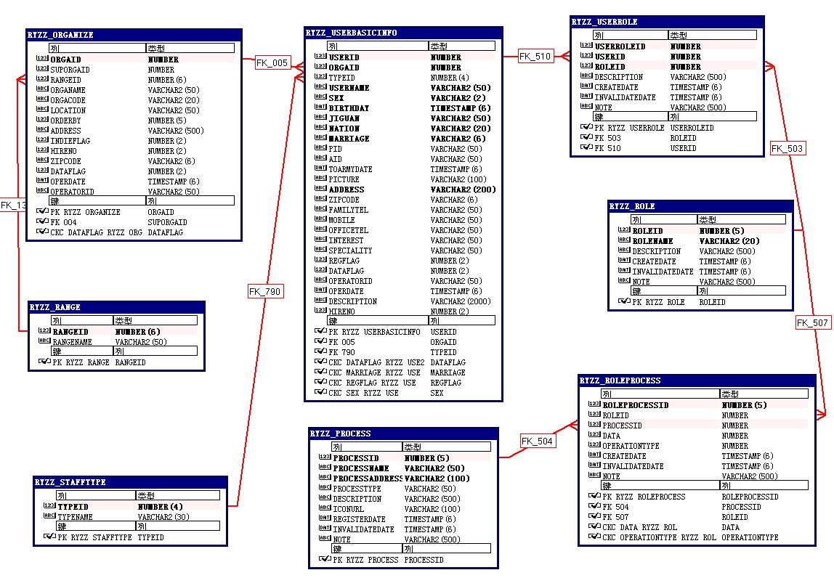

单位食谱
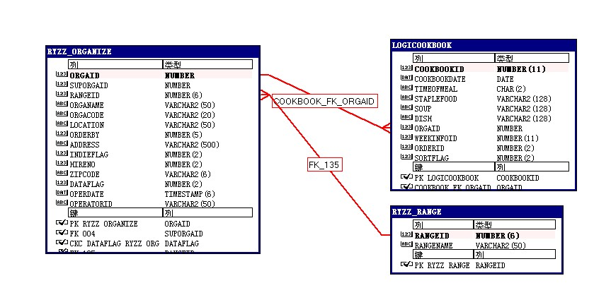

伙食建议
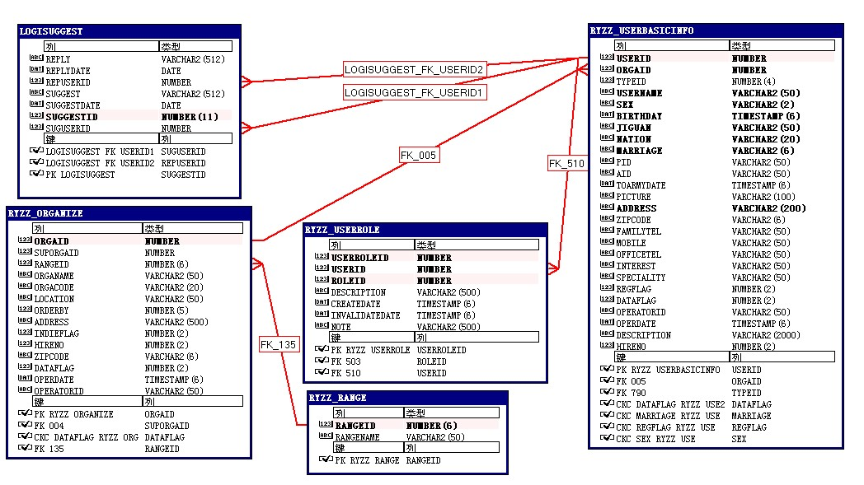

满意度调查
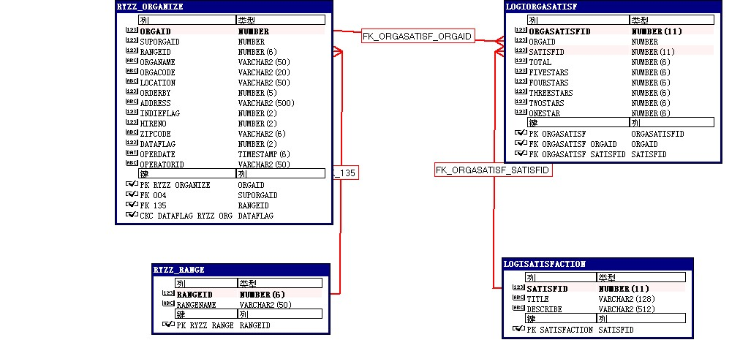

食材管理
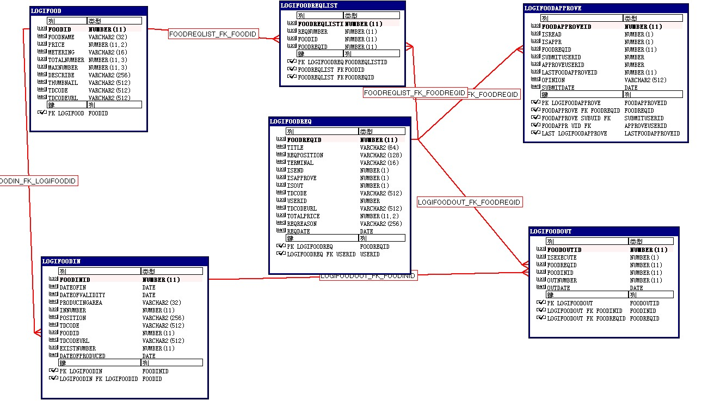

弹药管理
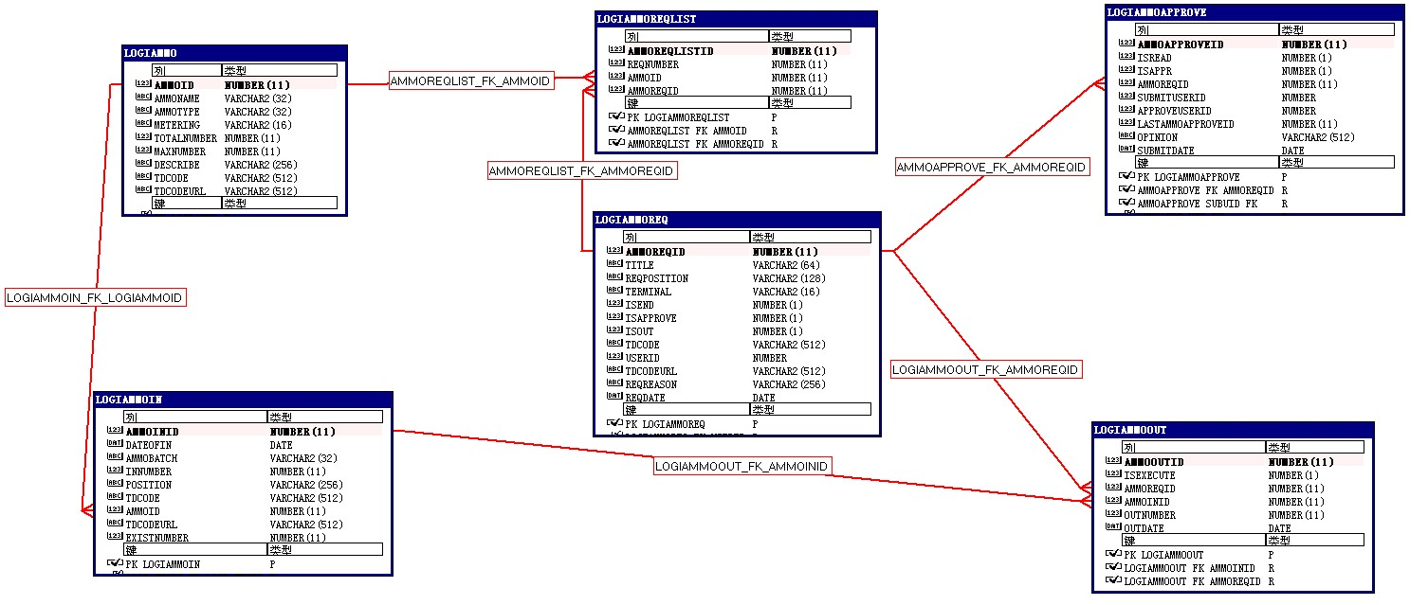

油料管理

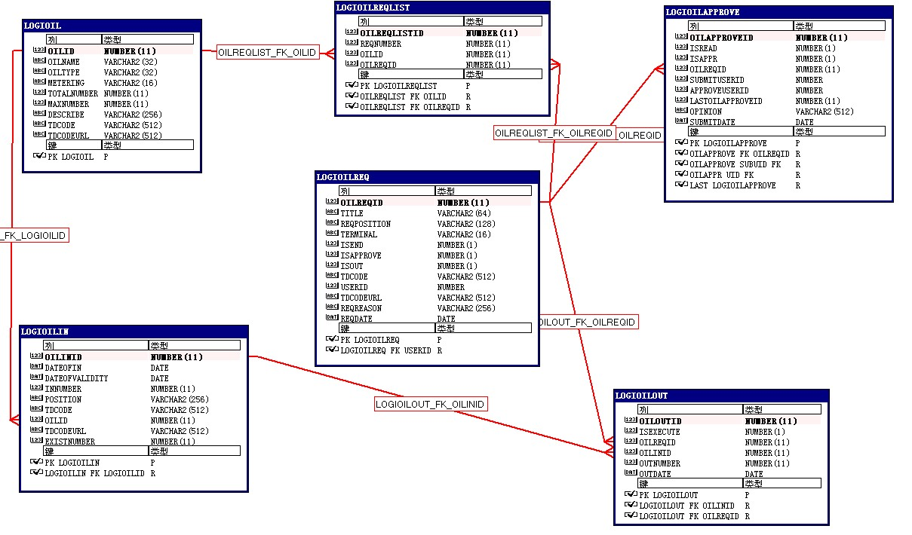

被装管理
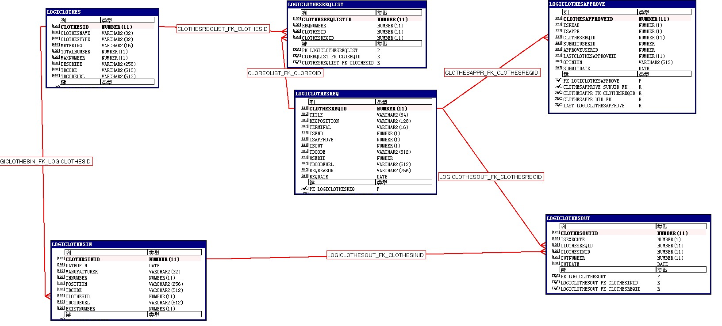

后勤管理总表
